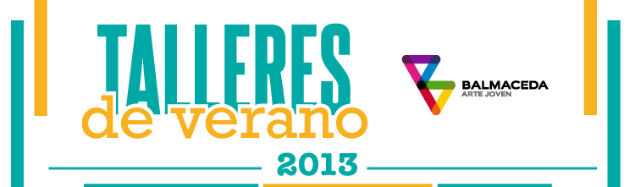

1.- Nombre: Taller de construcción de experiencias estéticas / Artes visuales / escénicos / performáticos

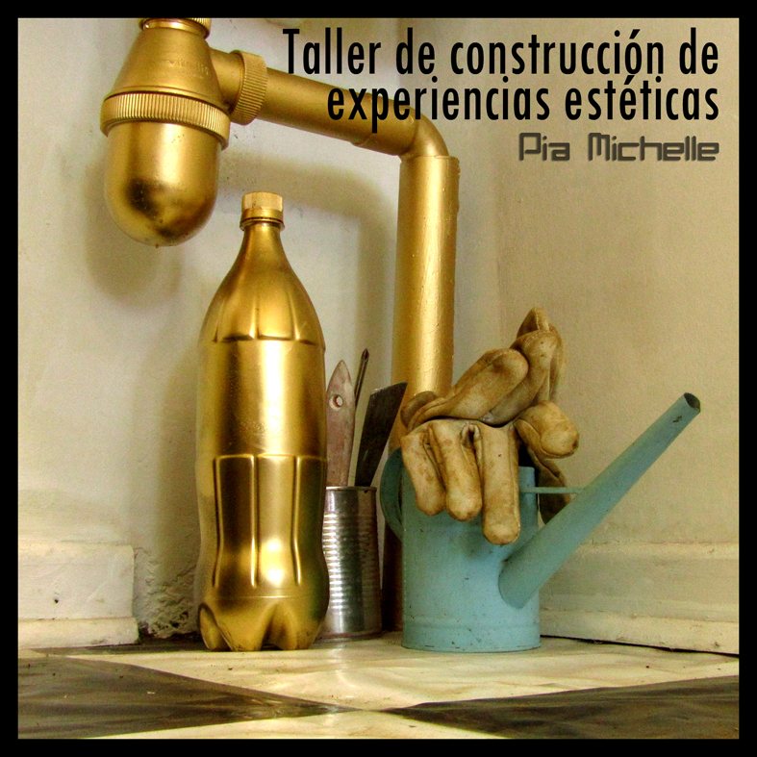

Descripción: Por medio de este taller tendrás la posibilidad de explorar, ahondar y reflexionar sobre la producción de una experiencia o suceso estético como metodología de intercambio y modo de producción.

En torno a los trabajos de cada participante, se construirán ejercicios de interacción y experimentación de sucesos por medio de un objeto u obra, rescatando la complejidad de estas experiencias a partir del diálogo colaborativo entre pares.

Este taller, dirigido principalmente a artistas visuales, escénicos, performáticos o estudiantes con interés en profundizar nuevas formas de hacer y concretar su práctica artística, esta programado en tres sesiones de trabajo.

Imparte: gestores del proyecto PIA Michelle.

Reseña: PIA Michelle es un proyecto, una plataforma de trabajo y un equipo que se dedica a explorar nuevos modos de construcción y emplazamiento en el arte contemporáneo. Buscan generar obras-proyectos-procesos abiertos y elásticos que posibiliten una experiencia estética lejana de la pura contemplación.
Este proyecto se viene desarrollando desde el año 2009 hasta la fecha. Actualmente el equipo de PIA Michelle se encuentra en una residencia en Balmaceda Arte Joven - Valparaíso, donde exploran gran parte de los lineamientos utilizados en este taller, bajo el nombre de “MORAR. Producción de procesos experienciales”.
http://pia-michelle.blogspot.com/

Días: Lunes 14, miércoles 16 y viernes 18 de enero

Horarios: 17 a las 20 hrs.

cupos: máximo 10 – mínimo 3.

Requerimientos: Presentación portafolio, selección de imágenes o propuestas que expliquen o hagan referencia a temáticas que les interese desarrollar.

2.- Nombre: Dramaturgia del cuerpo / Danza

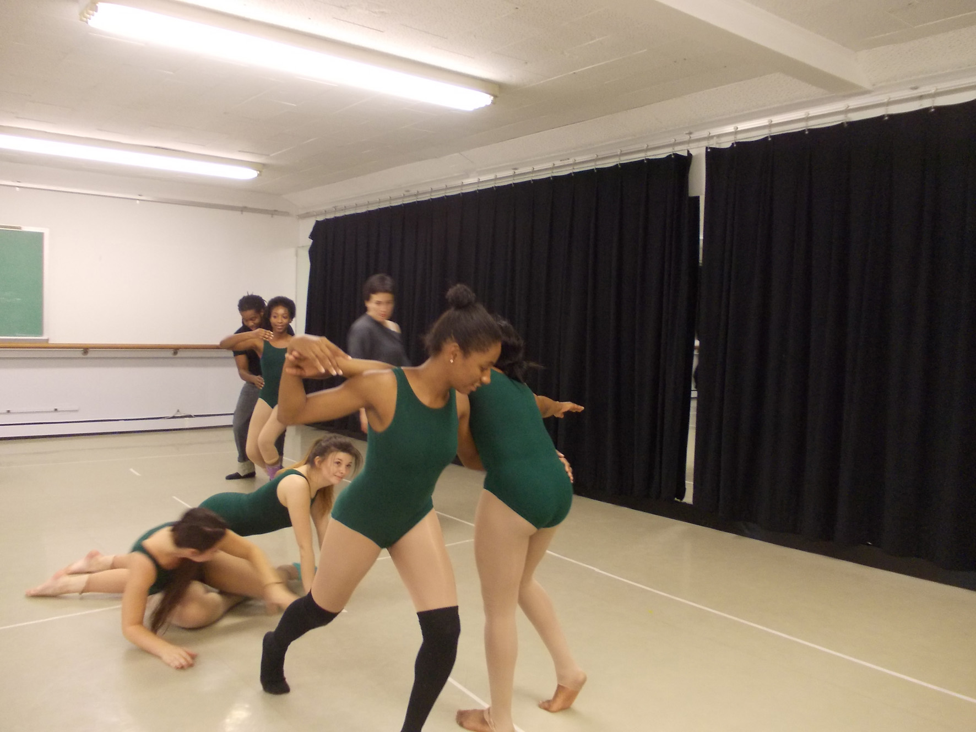
Descripción: El concepto de Dramaturgia del Cuerpo se propone como un estudio sobre el lenguaje escénico a partir de una práctica y una reflexión del cuerpo en el espacio.

Imparte: Marcela Rendic

Reseña: Profesora de Danza y Expresión Corporal. Interprete y coreógrafa de danza independiente.

Días: Miércoles 16, jueves 17 y viernes 18 de enero
Horario: 16ºº a 19ºº hrs.

Cupos: 15

Requerimientos: venir con ropa cómoda

3.- Nombre: Seminario de improvisación y composición coreográfica / Danza

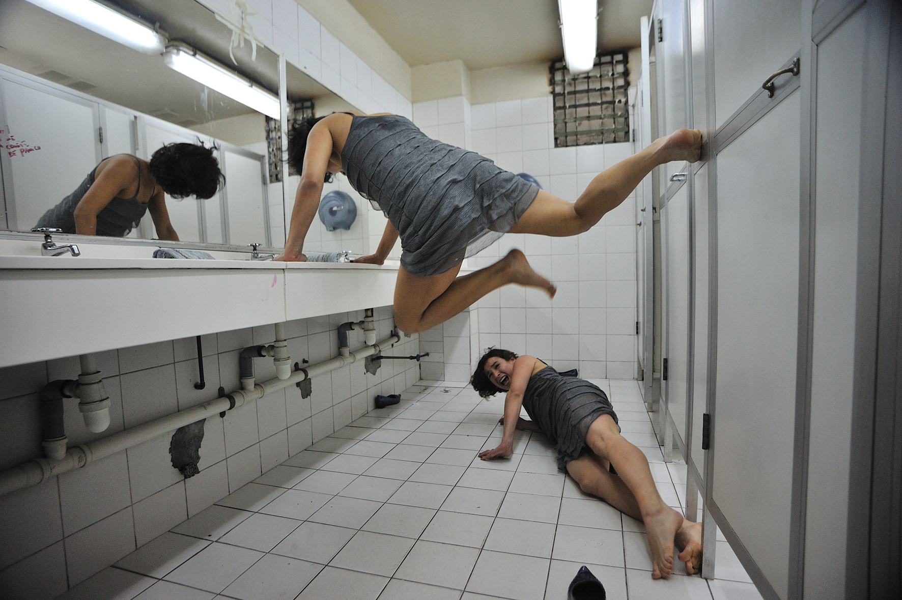

Descripción: El taller profundizará en la técnica de improvisación, trabajando entorno a variadas herramientas interpretativas para el desarrollo de un lenguaje individual que enriquezca la búsqueda de los participantes a la hora de bailar. Se encausará esta búsqueda hacia la creación de un montaje-laboratorio grupal de intervención urbana.

Imparte: Aileen Salas

Reseña:
Bailarina y coreógrafa, egresada de la Universidad Arcis. Actualmente se dedica a la danza independiente en Valparaíso.

Días: lunes 14 a viernes 18 de enero
Horario: 10ºº a 12ºº hrs.
Cupos: 18
Requerimientos: tener conocimientos en danza

4.- Nombre: Creación de Personaje, el arte de la charlatanería / Teatro


Descripción: Trabajo actoral basado en la creación de un personaje a partir de referentes reales que conozcan o le llamen la atención. Una vez elegido, cada alumno deberá darle un objetivo, para que podamos durante el taller conducirlo a la charlatanería del personaje la cual le dará una historia, carne y verdad.

Imparte: Carola Pastén

Reseña: Actriz y directora. Diploma en gestión y producción. Hace 10 años se dedica a trabajar con proyectos unipersonales.

Actualmente desarrolla un proyecto independiente con la Compañía Corrihuela llamado Conexión.

Día: martes 15 de enero
Horario: 10ºº a 13ºº
Cupos: 12
Requerimientos: Experiencia en al menos un taller de teatro. Llevar preparado un personaje real de la ciudad que les llame la atención y quieran personificar (vagabundo, vendedor ambulante, loco del barrio, señora del almacén, una tia, vecino del barrio, pregonero, etc).

5.- Miniamp / Arte sonoro

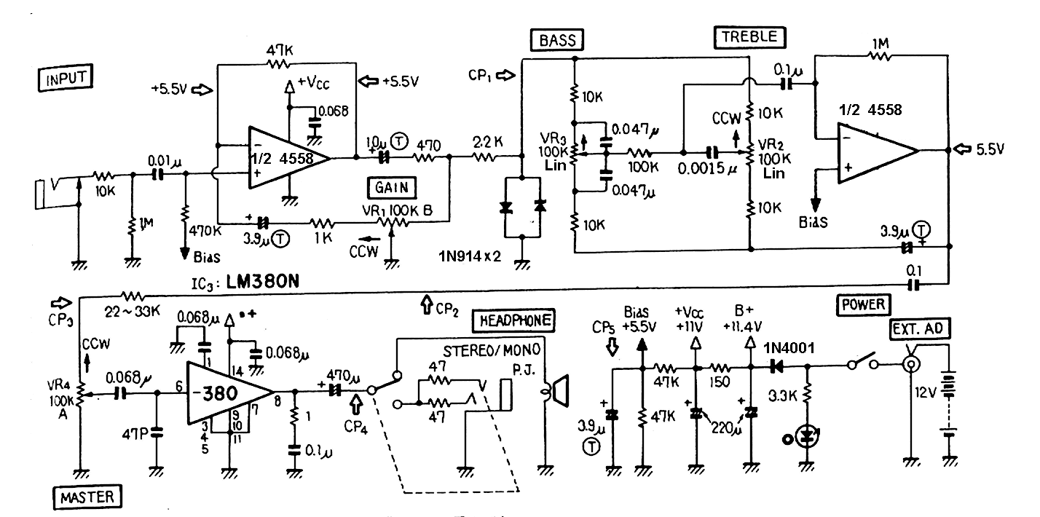

Descripción: Taller de construcción de un amplificador artesanal de baja potencia. Los asistentes aprenderán los principios de electrónica analógica para la construcción artesanal de un pequeño amplificador.

Imparte: Fernando Godoy, en alianza con Festival de arte sonoro Tsonami

Reseña: Productor, músico y artista de sonido. Director artístico y productor general Festival de Arte Sonoro Tsonami.

www.00000000.inf / www.tsonami.cl

Día: jueves 17 de enero
Horario: 15ºº a 19ºº hrs.
Cupos: 10
Requerimientos: Alumnos mayores de 17 años. Llevar materiales como cautín, soldadura y alicate.

6.- Construcción y uso de micrófonos de contacto / arte sonoro

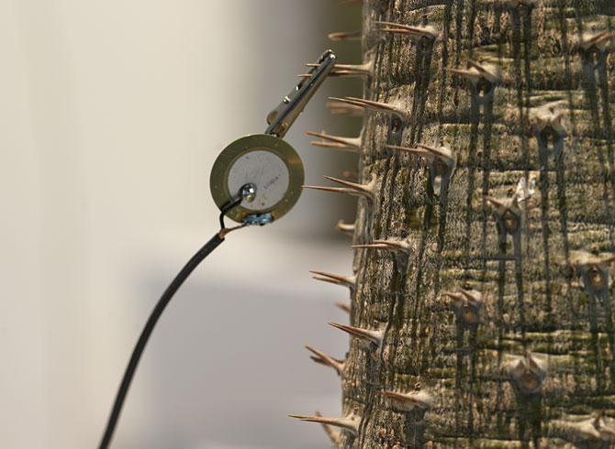

Descripción: Taller que cubre la construcción y usos de micrófonos de contacto caseros, los cuales capturan el sonido al estar en contacto físico con un instrumento o superficie. Se presentará también un breve contexto de la utilización de estos transductores de lo aparentemente imperceptible, por parte de diversos artistas e improvisadores.

Imparte: Rodrigo Ríos Zunino

Reseña: Improvisador, compositor y productor. Dedicado actualmente a la improvisación libre, la exploración de la cimática, la producción y la docencia.
Miembro fundador de Proyecto TárabusT, agrupación para la cual ha llevado a cabo instancias como Pianotainer – instalación habitable interactiva – (II Festival Teatro Container 2009) y la residencia del improvisador japonés Sabu Toyozumi. Además de ser parte estable del TárabusT Ensamble y uno de los monitores del proyecto Estimulación Sonora para Personas con Discapacidad.

Actual coproductor general y coordinador área técnica del Festival de Arte Sonoro Tsonami.

www.tsonami.cl

Día: jueves 17 de Enero

Horario: 15.00 a 19.00 horas

Cupos: 10 alumnos

Requerimientos: Alumnos mayores de 17 años. Llevar materiales como Cautín, soldadura, pelacable o similar.

7.- Videodanza, imagen en movimiento / Audiovisual

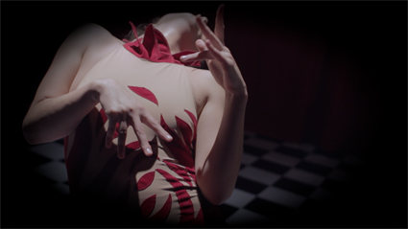
Descripción: Crear una instancia de aprendizaje y compenetración entre los asistentes, que estén interesados en aprender el lenguaje audiovisual y en especial la videodanza. Lograr que los alumnos entiendan el proceso creativo de un VideoDanza. Puedan comprender y analizar las distintas obras de videodanza gracias a los conocimientos que adquieran en el taller. Como fin del taller concretar al menos cuatro videodanza de un minuto aproximado entre los asistentes.

Imparte: Jermán Catalán Barros

Reseña: Realizador Cinematográfico con mención en Dirección de Fotografía y post grado en VideoDanza, estudios realizados en la Escuela de Cine UARCIS Chile y EICTV San Antonio de los Baños Cuba. Durante su formación audiovisual participó activamente en diversas áreas de la realización, destacándose en distintos proyectos como director de fotografía, montaje y sonidista en diversos festivales de cine nacionales e internacionales.

Actualmente realiza el proyecto Siento, producción audiovisual de videodanza, que se basa en el trabajo interdisciplinario y exploratorio que conjuga Danza y Cinematografía.

Días: Lunes 14/ miércoles 16 / jueves 17

Horario: 11ºº a 14ºº hrs.

Cupos: 12 alumnos

Requerimientos: Requerimientos: Cámara digital para grabar videos.

